 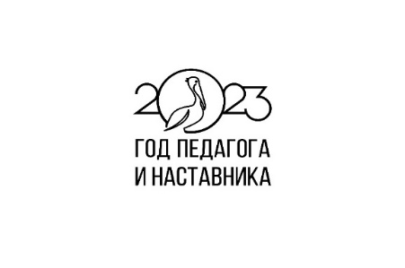

**ВНИМАНИЕ! ВНИМАНИЕ!**

**Мурманская областная организация**

**Профсоюза работников народного образования и науки РФ**

**проводит общественную акцию «Созвездие педагогических династий»**

*Уважаемые коллеги! Дорогие друзья!*

*Мир учительской семьи – это свет любви, это продолжение школы, это размышление о творческом подходе к профессии учителя. Несмотря на трудности, на сложнейшие профессиональные задачи, люди из поколения в поколение идут работать в школу.**Учительская династия… Как возвышенно звучат эти слова. Они подчёркивают благородство и мужество, талант и образованность людей, избравших своей профессией обучение и воспитание. Ведь невозможно стать учителем, просто следуя по стопам родителей. На это необходимо веление души! В таких семьях передают любовь и искреннюю веру в благородство выбранной профессии. Многие наши учителя - педагоги во втором, третьем и даже четвертом поколении. И это уже больше, чем наследие, и это не просто работа, это – призвание!*

*Удивительное это явление – династия педагогов! В педагогических династиях есть традиции, преемственность поколений, в этих семьях преподавание – это уже не просто профессиональное занятие, это культурное явление. Люди, связанные родственными отношениями, выбирают одну и ту же профессию, а когда продолжателями дела своих родителей становятся их дети можно быть уверенными – это выбор осознанный, здесь нет игры случая, нет ошибки, а есть полная уверенность в своих силах и правильности избранного пути.*

*В учительской среде и семейные пары не редкость. Пожалуй, это одна из немногих профессий, которые сближают людей. Семейной жизни школа не мешает. Каждая семья индивидуальна и уникальна, но объединяет их безграничная любовь к детям, и преданность выбранному делу.*

**Цель:**

- признание особого статуса педагогических работников, в том числе выполняющих наставническую деятельность;

- повышение престижа профессии учителя;

- формирование гражданских и нравственных ориентиров, уважительного отношения к профессии Педагог.

**Участники акции:** коллективы общеобразовательных учреждений Мурманской области, администрация образовательной организации, общественные советы, первичные и территориальные профсоюзные организации, методические объединения, педагоги, родительская общественность, обучающиеся и выпускники учебных заведений, жители Мурманской области.

Ждем Ваши рассказы, эссе, презентации (с возможным приложением фото и видеоматериалов) о педагогической семье, годами хранящей традиции и передающей бесценный опыт профессии.

Вы можете прислать свои материалы в следующих **номинациях:**

1. **Династия: вчера, сегодня, завтра** (для династий, включающих более двух поколений педагогов, представители которых работают в настоящее время или работали ранее в образовательных организациях).
2. **Любовь, призвание, Север** (для супружеских педагогических династий, нашедших свою любовь и призвание на Севере).
3. **Первые Арктические учителя** (для династий, оказавшихся волею судьбы за Полярным кругом и, отдавших свою преданность и сердце Кольскому Северу).

Заявки и материалы принимаются **с 01 марта** **до 15 сентября 2023 г.** направляются по электронной почте: [tradeunioned51@mail.ru](mailto:tradeunioned51@mail.ru) (*тема письма: «Созвездие педагогических династий»)* или Почтой России по адресу: 183032, г. Мурманск, пр. Ленина, д.12, каб. 410, Мурманская областная организация Профсоюза работников народного образования и науки РФ, каб. 410.

Награждение победителей акции «Созвездие педагогических династий» состоится в канун Международного дня учителя в октябре 2023 года. Победители награждаются дипломами и специальными призами Мурманской областной организации Профсоюза работников народного образования и науки РФ.

Итоги акции будут опубликованы на официальном сайте Мурманской областной организации Профсоюза http://www.promo51.ru, странице ВК (http://vk.com/public76831968).

По вопросам проведения акции обращаться по тел.: (8152) 44-39-88